**Linux编程大作业要求**

**2017／2018 第一学期**

### 作业题目

Linux下的多进程／线程网络通信

### 作业目标

要求学生熟练掌握《Linux编程》课程中的知识点，包括Linux常用命令、bash脚本、编译和调试环境、读写文件、进程间通信和网络编程等。基于以上知识点，分组编程完成本作业的具体要求。

### 问题描述

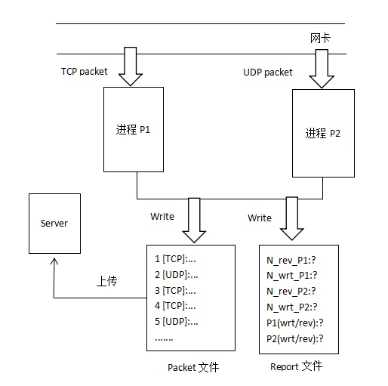

图1 Linux编程大作业示意图

网络数据的抓取和分析已经成为通信大数据分析的重要内容之一。本作业要求在Linux下使用C语言实现一个抓取并分析网络数据的软件系统。该系统采用客户端和服务器端开发模式。在客户端，设计两个进程P1和P2同时读取网卡上的数据，P1读取数据后，负责将TCP报文中的头部数据写入到Packet文件中，P2读取数据后，负责将UDP报文的头部同样写入到Packet文件中。另外，还需要将数据发送到服务器端存储。服务器段软件需要一个进程接收客户端发送的文件，并将接收到的数据保存成一份文件。程序运行之后，用户可以随时终止程序的运行（比如按下CTRL＋C），要求两个进程P1和P2在结束前将各自读取的报文数量（N_rev_P1、N_rev_P2）和各自写入Packet文件中报文的数量（N_wrt_P1、N_wrt_P2）分别写入Report文件中，并计算读取与写入的百分比（N_wrt_P1／N_rev_P1、N_wrt_P2／N_rev_P2）写入到Report文件。

### 设计要求

1. Packet文件要求按照图1所示格式，“序号 [TCP/UDP]:TCP报文段或者UDP报文段首部”，如“1 [TCP]：.... ”（下一次写入需要换行）。Report文件要求按照图1所示格式，如“N_rev_P1:10”(换行)；
2. 实现软件要求可演示，通过应用或者通过测试代码发送测试TCP／UDP报文；
3. 采用Socket通信机制完成客户端／服务器端数据传输；
4. 采用C语言在Linux环境下实现，可以采用两个虚拟机分别模拟客户端和服务器端；
5. 实验报告书写认真，重点突出（建议页数6-8页），每人提交一份，明确自己所做工作，针对自己负责的软件模块不要贴代码，可以有流程图，并给出测试和运行结果；
6. 代码结构清晰、源文件结构合理，使用本课程所讲的Makefile文件进行编译和维护软件，或者开发图形界面，视为加分项。

### 时间和其它要求

1. 本次作业要求分组完成，每组人数至多5人（向班长或者学习委员统计分组情况，汇总后发给老师，选课未交作业者视为旷考），每组提交一份源代码；
2. 完成的小组，可以在第18周实验课的时候交给老师检查，包括报告（打印版）和程序演示，电子版交班长（班长未选课，交给学习委员）汇总之后发给老师，未完成的小组，最迟于第19周交给老师检查；
3. 注：独立完成，如果存在抄袭等现象，一旦发现视为不及格。

# 附1 实验报告封面

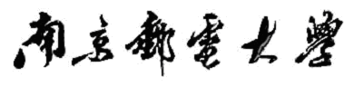

实验报告

（ / 学年 第 学期）

题 目：

**专 业**

**学 生 姓 名**

**班 级 学 号**

**指 导 教 师**

**指 导 单 位**

**日 期**

# 附2 实验报告模板

**课题题目**

**（题目格式：宋体，3号，加粗，居中对齐）**

1. **概述（格式：宋体，小4号，加粗，两端对齐）**

对课题的目标、任务和内容的分析和描述。

（正文格式：宋体，小4号，不加粗，两端对齐，1.15倍行距）

**二、需求分析** **（格式：宋体，小4号，加粗，两端对齐）**

在该部分中叙述每个模块的功能要求。

（正文格式：宋体，小4号，不加粗，两端对齐，1.15倍行距）

**三、设计与实现**

在此说明实践过程中采用了何种技术或算法，可以包括如下内容：

* + 需求分析和功能设计：可以采用功能框图、用例图并配文字的方法描述；
  + 软件结构设计：描述软件系统结构；
  + 核心算法及数据结构设计，核心数据结构设计可以采用类图或其他图描述，并配文字说明；核心组件可通过流程图、活动图、时序图或协作图并配文字的方法描述，**不允许直接贴代码**。

（正文格式：宋体，小4号，不加粗，两端对齐，1.15倍行距）

**四、测试与分析（格式：宋体，小4号，加粗，两端对齐）**

（正文格式：宋体，小4号，不加粗，两端对齐，1.15倍行距）

在此描述测试方法、测试用例、测试结果及分析，包括如下内容：

* 测试用例设计：含功能测试和性能测试；
* 测试结果：用测试数据去验证程序的正确性和高效性；测试结果应有运行屏幕截图，实验数据可采用图表，并配文字说明；
* 分析：分析课题设计的时间复杂度和空间复杂度。

**五、总结（格式：宋体，小4号，加粗，两端对齐）**

介绍设计和调试时遇到的问题以及解决方法。

对设计进行总结和讨论，包括设计的优点、缺点、时间性能、空间性能、改进方法等。

（正文格式：**宋体，小4号，不加粗，两端对齐，1.15倍行距）**